รายงานเอกัตศึกษา (Individual Study Report)

ประกอบรายวิชา 2110292

ภาควิชาวิศวกรรมคอมพิวเตอร์

คณะวิศวกรรมศาสตร์ จุฬาลงกรณ์มหาวิทยาลัย

ชื่อหัวข้อที่ศึกษา

การประยุกต์ใช้กล้องสเตอริโอ

(Application for stereo camera)

จัดทําโดย

นายธนิต ตติวรรณรัตน์ 6031024921

อาจารย์ที่ดูแล

อาจารย์อรรถวิทย์ สุดแสง

**วัตถุประสงค์ในการศึกษา**

1.เพื่อทำความเข้าใจวิธีการและกระบวนการด้าน image processing ของกล้อง

2.เรียนรู้วิธีการเตรียมการก่อนนำกล้องมาใช้งาน

3.พยายามทดลอง Stereo camera ไปประยุกต์ใช้กับงานด้าน Robotic โดยพยายามหาค่าความลึกของภาพและนำไปใช้ต่อ

**ที่มาและความเป็นมาของกล้อง Stereo camera**

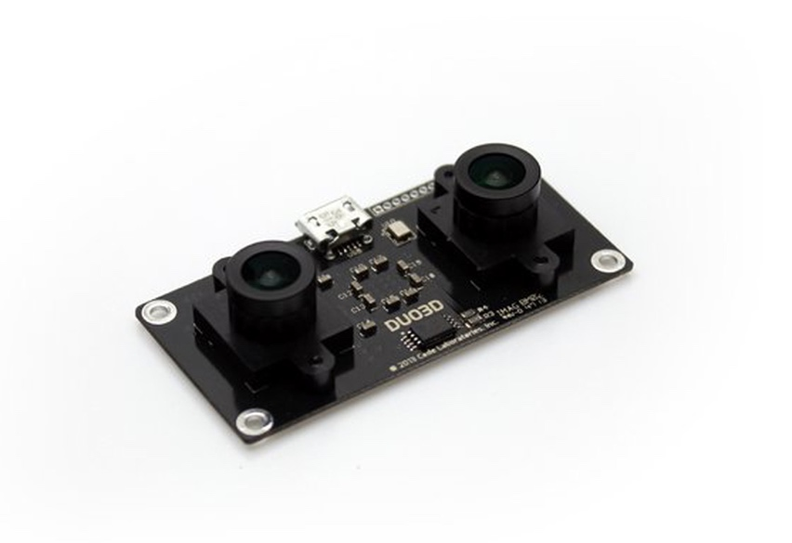

Stereo camera คือ กล้องที่มีเลนส์มากกว่าหรือเท่ากับ 2 เลนส์โดยมีเซนเซอร์รับภาพแยกกันเป็นของแต่ละเลนส์ โดยเราพยายามที่จะเลียนแบบการมองเห็นของมนุษย์ซึ่งมีตา 2 ดวง ในการรับภาพ ทำให้มองเห็นเห็นความลึกขึ้น และสามารถทำให้เกิดภาพสามมิติขึ้นได้ แม้ว่าแต่ละเลนส์จะมีเซนเซอร์ที่รับภาพที่แยกกันออกไปแต่ทั้งสองภาพจะถูกถ่ายภาพขึ้นพร้อมด้วยการส่งสัญญาณไปพร้อมกันระหว่างตัวเซนเซอร์ทั้งหมด หากเราสามารถทำให้กล้องทุกตัวของ Stereo camera ถ่ายภาพได้พร้อมกัน จะทำให้เรามีความแม่นยำมากขึ้นสำหรับการนำภาพดังกล่าวไปพิจารณาต่อเพื่อหาความลึกของภาพต่อไป

**อุปกรณ์ที่เลือกใช้สำหรับการศึกษาเกี่ยวกับ Stereo camera**

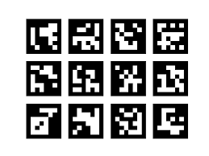

1.aruco marker

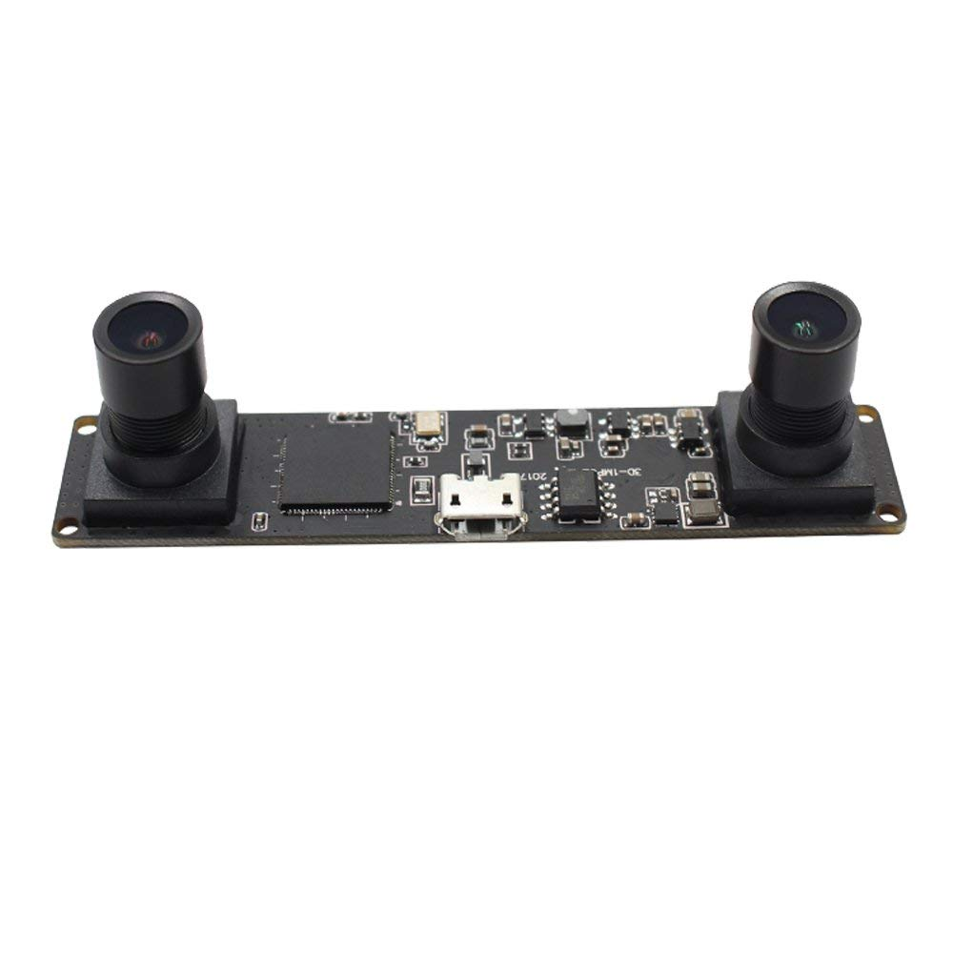

2. ELP Dual Lens Stereo Cameras

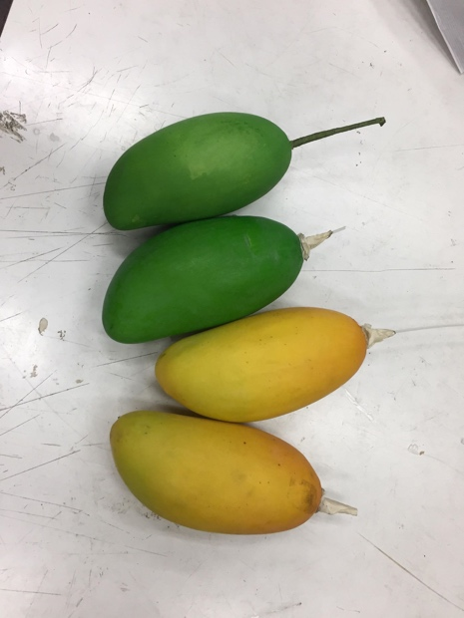

3. ผลมะม่วงปลอมสำหรับใช้ในการทดสอบ

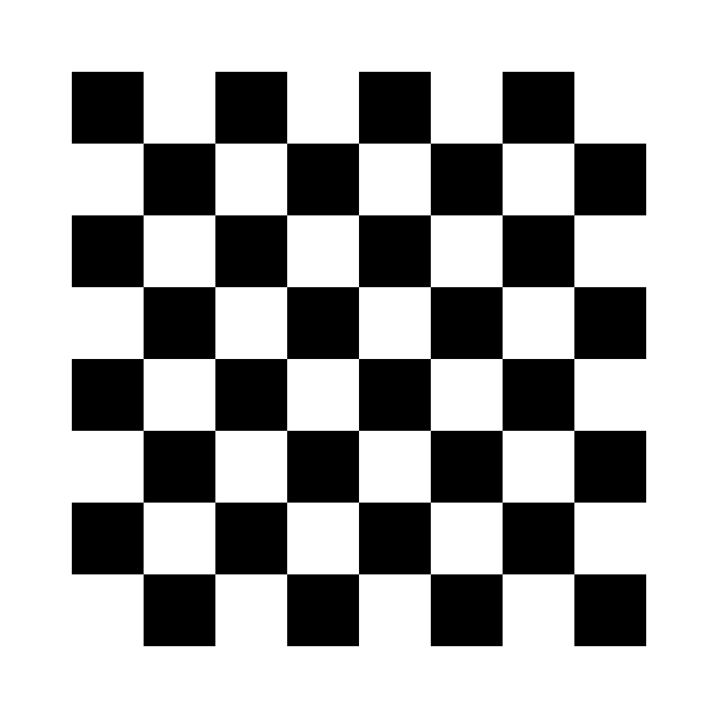

4. ตารางหมากรุกขนาด 7x7

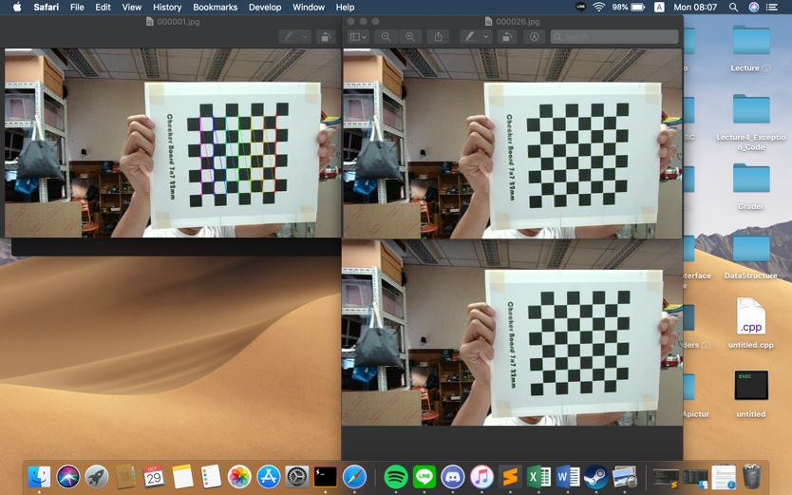

รูปภาพประกอบการเตรียมความพร้อมของกล้องก่อนใช้งาน

**การเตรียมพร้อมก่อนเริ่มใช้งานกล้อง Stereo camera**

กล้องทุกกล้องก่อนที่เราจะนำมาใช้งานสำหรับงานด้าน computer vision หรือทำการ image processing ต่อไปจากรูปหรือวีดิโอที่ได้มา เพื่อความแม่นยำเราจึงต้องทำการ calibration โดยเราจะนำค่าต่าง ๆ ซึ่งเป็นผลลัพธ์สุดท้ายจากการ calibration นำมาเก็บไว้ในรูปรูปแบบของ numpy.array และบันทึกเก็บไว้เพื่อนำไปใช้งานทุกครั้งหลังเปิดกล้องกดังกล่าวขึ้น และหลังจากการ calibration เราจะได้ focal length และตำแหน่งกึ่งกลางของของภาพจากกล้อง แล้วนำค่าทั้งสองไปใช้สำรับการคำนวณเพื่อหาค่าความลึกของภาพ

**วิธีการในการหาความลึกของกล้อง stereo**

**วิธีที่ 1** การทำ Disparity Map ด้วยฟังก์ชันของการทำ disparity ที่มีอยู่เดิมในไลบรารี่ OpenCV โดยเราเราจะนำข้อมูลที่มาจากการ calibration มาใช้กับกล้อง Stereo เพื่อปรับภาพให้ตรงและไม่บิดเบือนก่อน เสร็จแล้วปรับภาพให้เป็นสีขาวดำเพื่อให้รวดเร็วยิงขึ้นต่อการคำนวณ disparity แล้วใช้ StereoSGBM_create() (อธิบายเพิ่มเติม​ : ฟังก์ชันสำหรับการทำ Disparity Map มีอยู่ 2 ฟังก์ชัน คือ 1.StereoBM_create() 2.StereoSGBM_create() แต่เหตุผลที่เลือก StereoSGBM_create() เนื่องจากฟังก์ชันนี้สามารถฟิลเตอร์ค่า disparity ออกมาได้มี Noise น้อยกว่าอีกฟังก์ชันมาก) เพื่อสร้าง Disparity Map ขึ้น และในส่วนของการปรับแต่งค่า disparity ให้ได้ตามต้องการและมี Noise ไม่มากเกินไป เราจะใช้ไลบรารี่ StereoTuner เพื่อหาค่าพารามิเตอร์ที่เหมาะสมกับงานนี้ หลังจากนั้นเราจะนำค่า disparity นั้นมาเข้าสูตร z = f*B/disparity ( f คือ focal length ที่ได้มาหลังจากทำ calibration ซึ่งเป็นค่าที่มีอยู่ใน camera matrix โดยจะมีทั้ง แกน x และแกน y , B คือ ระยะห่างระหว่างสองกล้องทั้งสองตัวโดยวัดจากกึ่งกลางของกล้องทั้งสอง และ z คือ ค่าความลึก )

**วิธีที่ 2** เราทำการนำกล้อง Stereo ที่ calibration แล้วมาใช้โดยวัดค่าความลึกที่เกิดขึ้นจริงกับค่า disparity ที่เกิดขึ้นจากการลบกันของ |x-x’| ( x คือ ระยะจากขอบซ้ายสุดของกล้องไปถึงจุดที่สามารถ detect ได้ของกล้องทางซ้าย และ x’ คือ ระยะจากขอบซ้ายสุดของกล้องไปถึงจุดที่สามารถ detect ได้ของกล้องขวา) ซึ่งค่าดังกล่าวจะไม่เกิดเป็นอยู่แล้วแน่นอน ทำให้ไม่เกิด Error จาก ZeroDivsion แน่นอน โดยสิ่งที่เราใช้ในการ detect ในครั้งนี้ คือ Aruco marker ที่มีขนาด DICT_4X4_250 โดยเราเขียนโปรแกรมให้กล้อง detect ที่มุมของ Aruco marker นั้นแล้วนำค่าระหว่าง 1/disparity กับ ความลึกจริงมา plot กราฟขึ้น เนื่องจากเราทราบว่าค่าความลึกจริงที่ได้นั้นเป็นค่า linear แต่เพื่อกันค่าที่ได้มี Error เราจึงแบ่งช่วงของการวัดออกเป็นทั้งหมด 4 ช่วงและนำสมการเส้นตรงที่ได้จากการหา trendline ใน Microsoft Office Excel มาใช้ในการหาค่าความลึกจริง โดยเราจะทำการวัดในช่วงที่เราต้องการใช้งานเท่านั้นเพื่อให้ค่ามีความแม่นยำสูงและเหมาะสมกับการทำงานจริง ๆ

**ผลจากการทดลองวิธีการหาความลึกทั้งสองวิธี**

วิธีที่ 2 มีประสิทธิภาพและความแม่นยำมากกว่า เพราะเราเคยวัดค่าจริง ๆ ที่เกิดขึ้นและนำมาใช้ โดย training set กับ test set มีค่าอยู่ในช่วงเดียวกัน และมีประสิทธิภาพมากกว่าตรงที่เรานำเพียงค่า x และ x’ จากการที่เรา detect วัตถุมาใช้ โดยเราไม่จำเป็นต้องคิดค่า disparity ออกมาทั้งหมดทำให้ลดการใช้งาน memory และไม่เสียประสิทธิภาพในการคำนวณสิ่งอื่นต่อไปที่เราจะประยุกต์ใช้ร่วมด้วย แต่เรายังนำสูตรการคำนวณการหาค่าความลึกของวิธีที่ 1 ซึ่งคือ z = f*B/disparity มาใช้ในการคำนวณค่าความลึกนอกเหนือที่เราได้วัดในและ plot กราฟใน Microsoft Office Excel

**การประยุกต์ต่อในงานหุ่นยนต์เก็บมะม่วง**

ได้นำวิธีการหาค่าความลึกมาผสมผสานโดยใช้วิธีที่ 2 เป็นหลักและวิธีที่ 1 สำหรับค่าที่นอกเหนือจากขอบเขตที่ได้ทำการวัดและ plot กราฟไว้ โดยเราได้ใช้ yolo ในการ detect ผลมะม่วงทั้งกล้องซ้ายและขวาของกล้อง Stereo จากนั้นจะได้ boundary ของกล่องจากการ detect ผลมะม่วงออกมาให้เรานำค่า x ของจุดศูนย์กลางของรูปทางซ้ายทีละรูปไปทำการคำนวณ |x-x’| กับจุดศูนย์กลางของของ boundary ของกล่องจากการ detect ผลมะม่วงของกล้องทางขวาซึ่งจะมีค่า x’ ของตัวมันเอง และหาค่า min(|x-x’|) ซึ่งนั่นก็คือ disparity ที่แท้จริงของผลมะม่วงผลนั้นนั่นเอง แล้วเข้าสู่การคำนวณค่าความลึกต่อไป

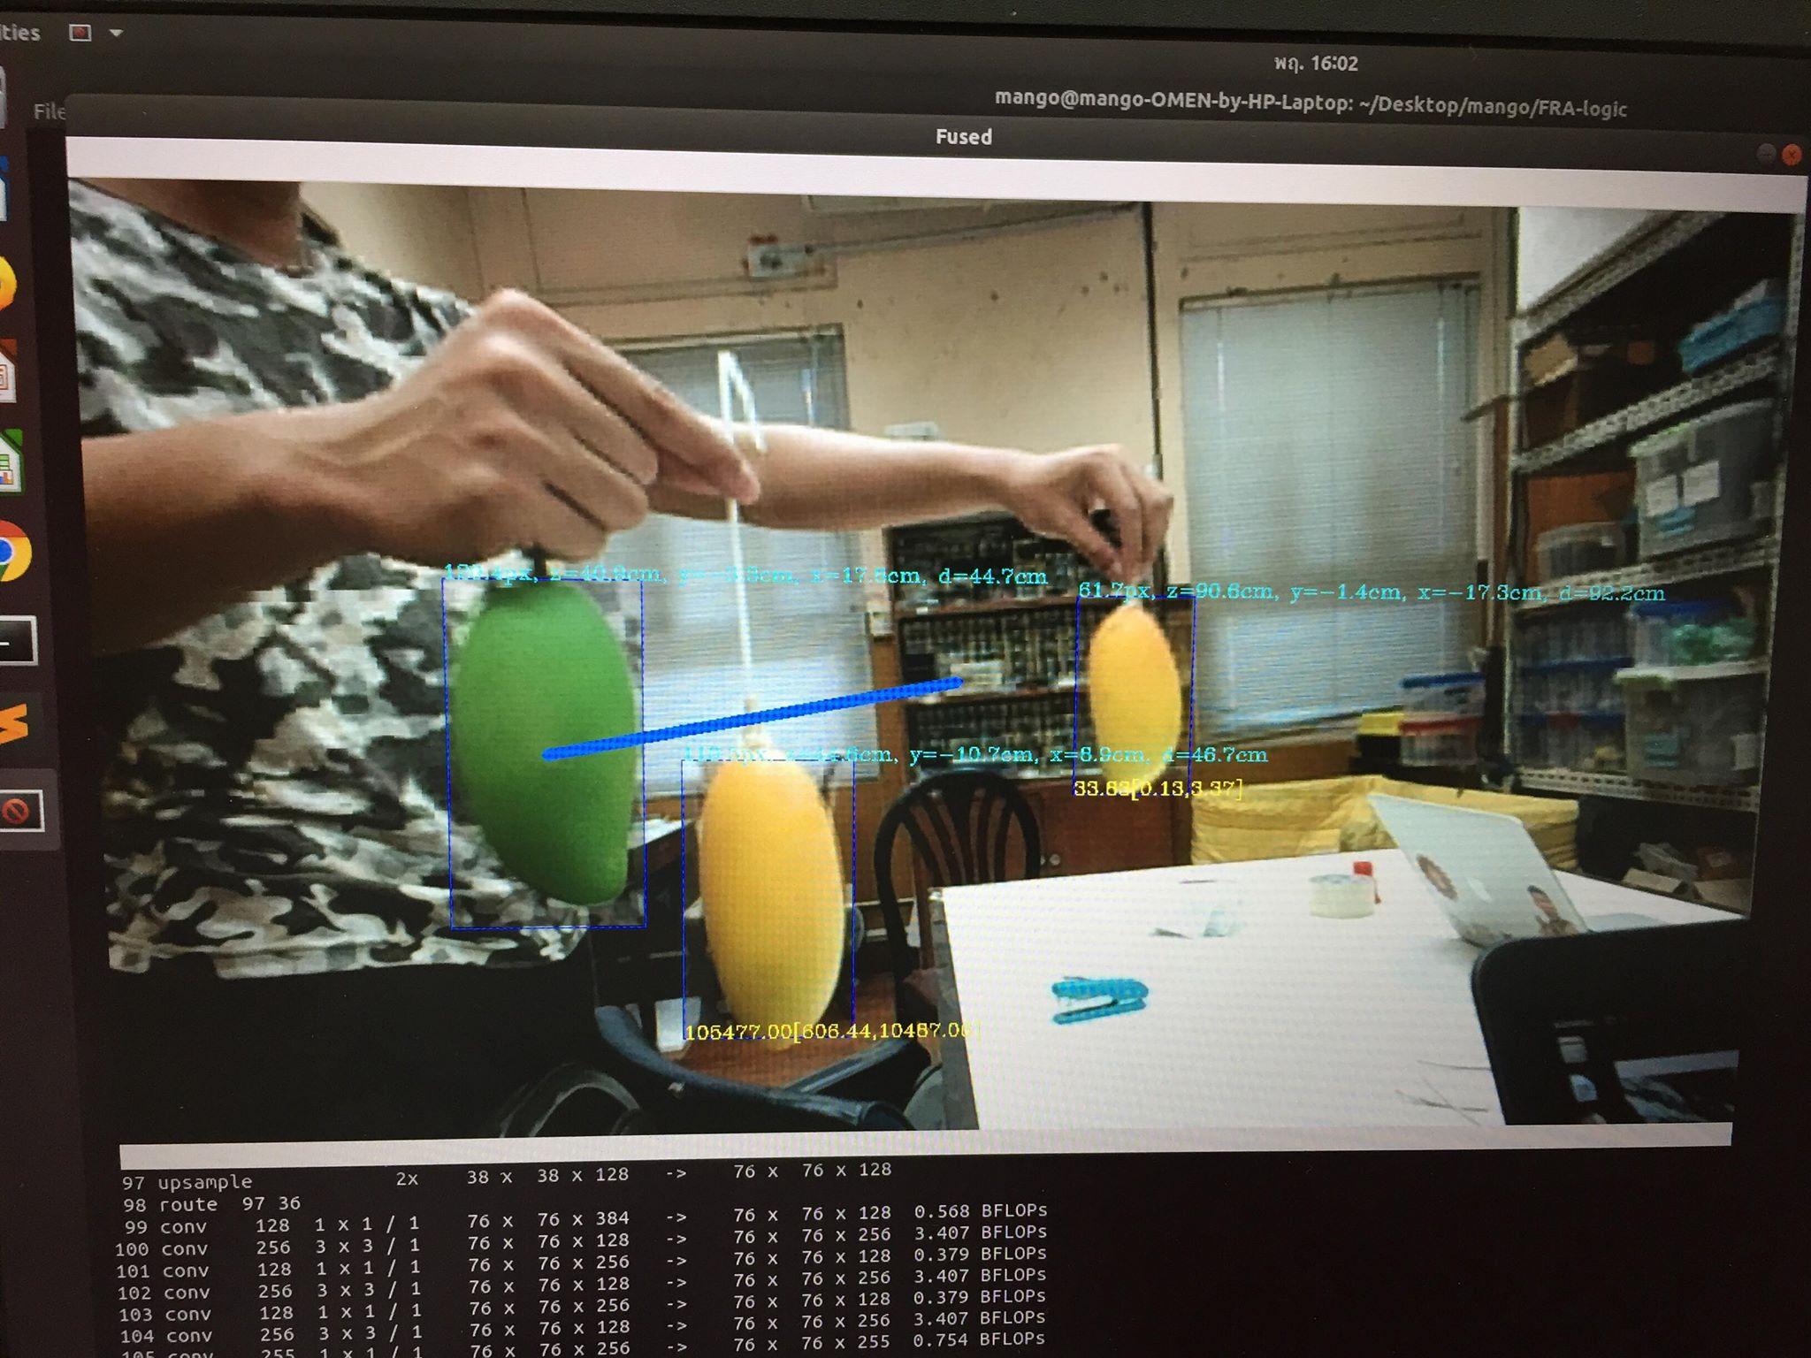

รูปภาพประกอบการประยุกต์ใช้ Stereo camera